سیشن 4
مذہب یا عقیدے کی آزادی کی خلاف ورزیاں

پریزنٹیشن کا مسودہ

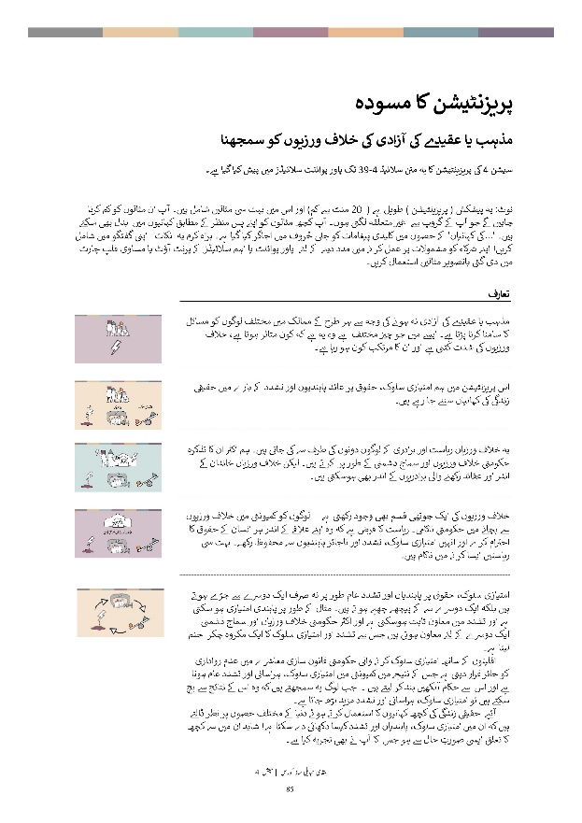

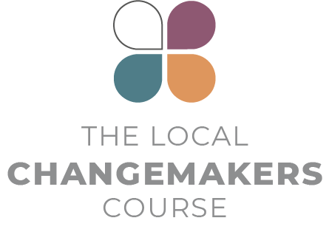
پریزنٹیشن کا مسودہ
مذہب یا عقیدے کی آزادی کی خلاف ورزیوں کو سمجھنا
سیشن 4 کی پریزینٹیشن کا یہ متن سلائیڈ 39-4 تک پاور پوائنٹ سلائیڈز میں پیش کیا گیا ہے۔

نوٹ: یہ پیشکش ( پریزینٹیشن ) طویل ہے ( 20 منٹ سے کم) اور اس میں بہت سی مثالیں شامل ہیں۔ آپ ان مثالوں کو کم کرنا چاہیں گے جو آپ کے گروپ سے غیر متعلقہ لگتی ہوں۔ آپ کچھ مثالوں کو اپنے پس منظر کے مطابق کہانیوں میں بدل بھی سکتے ہیں۔ '...کی کہانیاں' کے حصوں میں کلیدی پیغامات کو جلی حُروف میں اجاگر کیا گیا ہے۔ براہ کرم یہ نکات اپنی گفتگو میں شامل کریں! اپنے شرکاء کو مشمولات پر عمل کرنے میں مدد دینے کے لئے پاور پوائنٹ یا اہم سلائیڈز کے پرنٹ آؤٹ یا مساوی فلپ چارٹ میں دی گئی باتصویر مثالیں استعمال کریں۔

 | تعارف
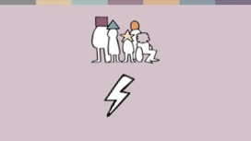 | مذہب یا عقیدے کی آزادی نہ ہونے کی وجہ سے ہر طرح کے ممالک میں مختلف لوگوں کو مسائل کا سامنا کرنا پڑتا ہے۔ ایسے میں جو چیز مختلف ہے وہ یہ ہے کہ کون متاثر ہوتا ہے، خلاف ورزیوں کی شدت کتنی ہے اور ان کا مرتکب کون ہو رہا ہے۔
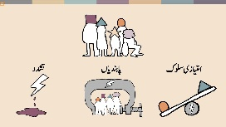 | اس پریزنٹیشن میں ہم امتیازی سلوک، حقوق پر عائد پابندیوں اور تشدد کے بارے میں حقیقی زندگی کی کہانیاں سننے جا رہے ہیں۔
 | یہ خلاف ورزیاں ریاست اور برادری کے لوگوں دونوں کی طرف سے کی جاتی ہیں۔ ہم اکثر ان کا تذکرہ حکومتی خلاف ورزیوں اور سماج دشمنی کے طور پر کرتے ہیں۔ لیکن خلاف ورزیاں خاندان کے اندر اور عقائد رکھنے والی برادریوں کے اندر بھی ہوسکتی ہیں۔
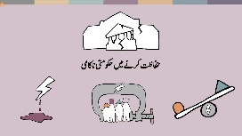 | خلاف ورزیوں کی ایک چوتھی قسم بھی وجود رکھتی ہے -- لوگوں کو کمیونٹی میں خلاف ورزیوں سے بچانے میں حکومتی ناکامی۔ ریاست کا فرض ہے کہ وہ اپنے علاقے کے اندر ہر انسان کے حقوق کا احترام کرے اور انہیں امتیازی سلوک، تشدد اور ناجائز پابندیوں سے محفوظ رکھے۔ بہت سی ریاستیں ایسا کرنے میں ناکام ہیں۔
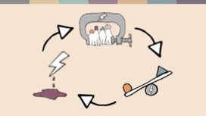 | امتیازی سلوک، حقوق پر پابندیاں اور تشدد عام طور پر نہ صرف ایک دوسرے سے جڑے ہوتے ہیں بلکہ ایک دوسرے سے کے پیچھے چھپے ہوتے ہیں۔ مثال کے طور پر پابندی امتیازی ہو سکتی ہے اور تشدد میں معاون ثابت ہوسکتی ہے اور اکثر حکومتی خلاف ورزیاں اور سماج دشمنی ایک دوسرے کے لئے معاون ہوتی ہیں جس سے تشدد اور امتیازی سلوک کا ایک مکروہ چکر جنم لیتا ہے۔  اقلیتوں کے ساتھ امتیازی سلوک کرنے والی حکومتی قانون سازی معاشرے میں عدم رواداری کو جائز قرار دیتی ہے جس کے نتیجے میں کمیونٹی میں امتیازی سلوک، ہراسانی اور تشدد عام ہوتا ہے اور اس سے حکام آنکھیں بند کر لیتے ہیں ۔ جب لوگ یہ سمجھتے ہیں کہ وہ اس کے نتائج سے بچ سکتے ہیں تو امتیازی سلوک، ہراسانی اور تشدد مزید بڑھ جاتا ہے۔  آئیے حقیقی زندگی کی کچھ کہانیوں کا استعمال کرتے ہوئے دنیا کے مختلف حصوں پر نظر ڈالتے ہیں کہ ان میں امتیازی سلوک، پابندیاں اور تشدد کیسا دکھائی دے سکتا ہے! شاید ان میں سے کچھ کا تعلق ایسی صورتِ حال سے ہو جس کا آپ نے بھی تجربہ کیا ہے۔
 | امتیازی سلوک کی کہانیاں
 | امتیازی سلوک بہت عام ہے اور زندگی کے ہر شعبے کو متاثر کرتا ہے۔ ریو کمار سری لنکا کے دیہی علاقوں میں پادری ہیں۔ ان کے خاندان کو ان کے گاؤں میں بدھ مت کی اکثریتی برادری سے امتیازی سلوک کا سامنا کرنا پڑا ہے۔ اساتذہ اور ہم جماعتوں نے اس کے بچوں کو غنڈہ گردی کا نشانہ بنایا ہے اور اس خاندان کی بجلی اور پانی کی فراہمی اس بنیاد پر بند کردی گئی تھی کہ ان کا گھر ایک غیر قانونی عبادت گاہ ہے۔
کچھ حکومتیں عوامی مالیات مختص کرنے میں امتیازی سلوک کرتی ہیں -- مثال کے طور پر اقلیتی علاقوں میں بنیادی ڈھانچے، صحت یا تعلیم میں بہت کم سرمایہ کاری کی جاتی ہے۔
اس سے فرقہ وارانہ کشیدگی اور سیاسی عدم استحکام کے لئے طویل مدتی خطرات پیدا ہوسکتے ہیں۔
اداروں کے کام کرنے کے طریقے میں بھی امتیازی سلوک ہوسکتا ہے۔ مثال کے طور پر، اسکول کے بچوں کو امتیازی سلوک، اعترافی مذہبی سرگرمیوں میں جبری شرکت یا ان کی مذہبی برادری کو برا بھلا کہنے والی نصابی کتابوں کا مطالعہ کرنا پڑ سکتا ہے۔ بہت کم صورتوں میں ان گروہوں کو تعلیم سے محروم کر دیا جاتا ہے- مثال کے طور پر بہائیوں کو ایران کی یونیورسٹی میں جانے کی اجازت نہیں ہے۔

 | پابندی اور امتیازی سلوک کی کہانیاں
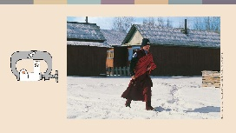 | قانون کی بہت سی اقسام ایسی پابندیاں جنم دیتی ہیں جن کا براہ راست یا بالواسطہ نتیجہ امتیازی سلوک کی صورت میں نکلتا ہے۔ منصوبہ بندی کے ضوابط، جو بظاہر غیر جانبدار نظر آتے ہیں، اقلیتوں کی عبادت گاہوں کی تعمیر میں ایک عام رکاوٹ ہیں۔  روس میں متعدد اقلیتوں کو مشکلات کا سامنا کرنا پڑا ہے -- مثلا اقلیتوں کو گرانٹس نہیں دی جا رہیں ، تعمیرات شروع ہونے کے بعد مالی مدد ختم کی جارہی ہے یا عبادت گاہوں کو مسمار کر دیا گیا ہے۔
 | مذہبی برادریوں کے اندراج کے قوانین پابندی لگانے والے اور امتیازی بھی ہو سکتے ہیں۔ الجزائر کی حکومت مذہبی یا کسی اور گروہ سے یہ مطالبہ کرتی ہے کہ وہ اپنی سرگرمیاں انجام دینے سے پہلے انجمن کے طور پر اندراج کرائیں۔ چھوٹی احمدی برادری کو رجسٹریشن نہیں دی گئی ہے۔ 2020 کے آخر میں کمیونٹی ممبران کے خلاف 220 قانونی مقدمات درج کیے گئے جن پر قانونی طور پر غیر مجاز مقامات پر نماز ادا کرنے جیسے جرائم کا الزام تھا۔
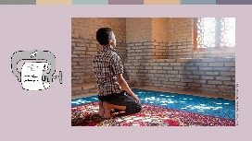 | کچھ حکومتیں اکثریتی برادریوں کے مذہبی طریقوں کو بھی محدود کرتی ہیں۔ 2020 میں ترکمانستان کے علاقے لیبپ کے حکام نے اساتذہ اور نرسوں جیسے ریاستی ملازمین کو نماز جمعہ میں شرکت نہ کرنے کا حکم دیا تھا اور انہیں مسجدوں میں دیکھے جانے کی صورت میں ملازمت سے نکالنے کی بھی دھمکی دی تھی۔
آئیے مزید 2 قسم کے قوانین کے بارے میں سوچتے ہیں جو پابندیوں کا باعث بن سکتے ہیں: عائلی اور توہین مذہب یا ارتداد کے قوانین۔

عائلی قانون
سیکولر اور مذہبی قوانین جو شادی، طلاق، وراثت اور بچوں کی تحویل کے بارے میں ہوں حقوق محدود کر سکتے ہیں اور امتیازی سلوک کا باعث بن سکتے ہیں۔

 | بھارت میں سیکولر اسپیشل میرج ایکٹ کے تحت بین المذاہب جوڑوں کو شادی سے 30 دن پہلے مجسٹریٹ کو مطلع کرنا پڑتا ہے۔ مجسٹریٹ درخواست کی تحقیقات کرتا ہے اور جوڑے کے اہل خانہ کو ان کے گھر نوٹس بھیجتا ہے۔ اس سے بہت سے جوڑوں کو عزت یا غیرت کی بنیاد پر تشدد کا خطرہ لاحق ہو جاتا ہے۔
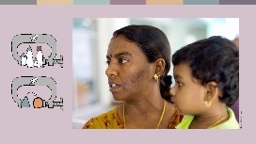 | ریواتی مسوسائی ایک ملائیشین ہیں۔ وہ مسلمان والدین کے ہاں پیدا ہوئی تھی لیکن اس کی ہندو دادی نے اس کی پرورش ایک ہندو کے طور پر کی۔ ایک مذہبی عدالت نے ریواتی کو ایک ہندو سے شادی کرنے اور اسلام میں واپس جانے سے انکار کرنے پر 6 ماہ کے لئے دوبارہ اسلامی تعلیم کے مرکز بھیج دیا۔
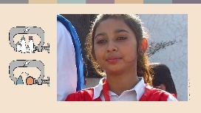 | بعض اوقات مذہبی عائلی قانون اور ارتداد کے قوانین اقلیتوں کو مجرمانہ حملے کا شکار بنا دیتے ہیں۔ ہر سال پاکستان میں سینکڑوں ہندو اور مسیحی لڑکیاں اغوا، جبری تبدیلی مذہب اور جبری شادی کے تجربے سے گزرتی ہیں۔ یہ مائرہ شہباز کے ساتھ اس وقت ہوا جب وہ 14 سال کی تھی۔ اس کے والدین اسے واپس لینے کے لئے عدالت گئے لیکن پاکستان میں اسلام چھوڑنے پر پابندی ہے اور مسلمان بچے مسیحی والدین کی تحویل میں نہیں رہ سکتے لہذا ہائی کورٹ نے فیصلہ سنایا کہ اسے اس کے اغوا کار کو واپس کر دیا جائے۔ دو ہفتے بعد میرا فرار ہو جاتی ہے۔ وہ روپوش رہتی ہے اور اب اپنی شادی کو منسوخ کرنے اور قانونی طور پر مسیحی حیثیت واپس حاصل کرنے کے لیے لڑ رہی ہے۔
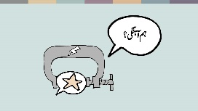 | توہین مذہب اور ارتداد کے قوانین  توہین رسالت اور ارتداد (اپنے مذہب کو چھوڑنا) سے متعلق قوانین کو اکثر مذہبی ہم آہنگی برقرار رکھنے کے لئے جائز قرار دیا جاتا ہے۔ تاہم ان قوانین کا الٹا اثر ہو سکتا ہے۔ بعض ممالک میں قوانین کا غلط استعمال کیا جاتا ہے اور جھوٹے الزامات کو ذاتی انتقام کے لئے استعمال کیا جاتا ہے۔ لیکن قوانین خود اکثر تقریر اور طرز عمل کو ان طریقوں سے محدود کرتے ہیں جن سے مذہب یا عقیدے کی آزادی پر سمجھوتہ کرنا پڑتا ہے-- خاص طور پر ان لوگوں کے لئے جن کے عقائد ریاست یا اکثریتی برادری کو پسند نہیں ہیں۔  احمدیوں کو، جو مسلمانوں کے نزدیک آخری نبی کے بعد ایک اور نبی پر یقین رکھتے ہیں، ملحدین کو اور ریاست یا مذہبی طاقت رکھنے والوں پر تنقید کرنے والے لوگوں کو اکثر خطرہ لاحق ہوتا ہے، اور کوئی بھی اس کا شکار ہوسکتا ہے۔
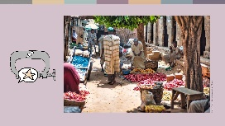 | 2020 میں شمالی نائجیریا کی ایک مذہبی عدالت نے ایک 12 سالہ مسلمان لڑکے کو نبی کی توہین کے الزام میں 10 سال قید کی سزا سنائی تھی۔ 2021 میں ایک سیکولر اپیل عدالت نے ان کی سزا کو ختم کردیا دیا تھا لیکن انتقامی حملوں کا خطرہ ان کے خاندان کے لئے اس علاقے میں رہنا غیر محفوظ بنا دیتا ہے۔
 | بین الاقوامی قوانین کے مطابق ایسی تقریر پر پابندی عائد کی جانی چاہیے جو تشدد پر اکساتی ہو۔ تشدد کو روکنے کے بجائے، توہین مذہب اور ارتداد کے قوانین سے اکثر اس کی حوصلہ افزائی ہوتی ہے کہ جو لوگ پرامن طور پر ان عقائد کا اظہار کرتے ہیں جو اکثریت کو پسند نہیں ہیں انہیں سزا دی جانی چاہئے۔
ریاستی نگرانی اور کنٹرول
ریاستی سرگرمی کا ایک اور شعبہ جو پابندیاں پیدا کرتا ہے وہ ہے حکومتی نگرانی، مذہبی برادریوں کی سرگرمیوں اور مالیات کی نگرانی اور کنٹرول۔ مثال کے طور پر سری لنکا کے کچھ گرجا گھر ریاستی حکام کی نگرانی کی شکایت کرتے ہیں۔ یہ سول سوسائٹی کے لئے جگہ کم کرنے کے بڑے رجحان کا حصہ ہے۔
مغربی چین کے مقابلے میں کہیں بھی یہ نگرانی زیادہ شدید نہیں ہے جہاں چہرے کی شناخت کی ٹیکنالوجی تیار کی گئی ہے تاکہ سیکورٹی کیمرے زیادہ تر مسلم ایغور اقلیت کے ارکان کی شناخت کر سکیں اور پولیس کو ان کے مقام کے بارے میں مطلع کر سکیں۔

سماجی پابندیاں
خاندانوں، عقیدے کے گروہوں یا وسیع تر برادری کے اندر بھی حقوق کو محدود کیا جاسکتا ہے۔ یہ اکثر مردوں اور عورتوں کو مختلف طور پر متاثر کرتا ہے۔ خواتین کو اکثر مواقع سے محروم رکھا جاتا ہے، مثال کے طور پر الٰہیات کا مطالعہ کرنا، اور خواتین کا طرز عمل اور مذہبی شعائر پر عمل مذہبی بنیادوں پر خاندان یا کمیونٹی کنٹرول کا موضوع ہوسکتا ہے۔
اکثریتی معاشرے اکثر اقلیتی خواتین کے مذہبی اظہار کو بھی محدود کرتے ہیں، مثال کے طور پر خواتین پر روزگار حاصل کرنے کے لئے اپنی مذہبی شناخت چھپانے کے لئے دباؤ ڈال کر۔
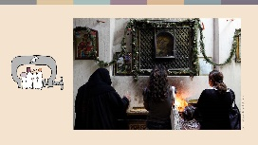 | ماریہ مصر میں رہنے والی ایک نوجوان مسیحی خاتون ہے۔ جب اس نے یونیورسٹی سے گریجویشن کی تو ماریہ کو ایک بینک میں ملازمت کی پیشکش کی گئی لیکن اسے بتایا گیا کہ اگر وہ اسے قبول کرے گی تو اسے حجاب پہننا پڑے گا۔ ماریہ نے یہ سوچا کہ کسی مختلف مذہبی شناخت کا ڈھونگ رچانا مناسب نہیں ہے، لہذا اس نے یہ پیش کش ٹھکرا دی۔
 | تشدد کی کہانیاں
چلیں تشدد کے بارے میں سوچتے ہیں۔ نفرت انگیز تقریر اور نفرت پر مبنی جرائم تشدد کی سب سے زیادہ دیکھی جانے والی شکلوں میں سے ایک ہیں۔ عبادت گاہیں اور ان میں شرکت کرنے والے لوگ خاص طور پر نفرت انگیز جرائم کا شکار ہیں۔
برازیل میں روایتی ایفرو برازیلی مذاہب کے پیروکاروں کو نو پینٹیکوسٹل عیسائی ہمسایوں کے پرتشدد حملوں کا سامنا ہے جو ان کے مذہب کو شیطانی سمجھتے ہیں۔ کینڈمبل مذہب کے ایک پادری فادر مارسیو نے اپنے مندر پر 20 سے زائد حملوں کی اطلاع دی ہےمگر پولیس نے کوئی کارروائی نہیں کی۔
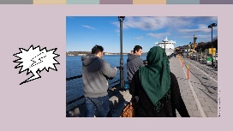 | ایک بار پھر، عورتیں اور مرد مختلف طور پر متاثر ہوتے ہیں۔  سویڈن میں مسلمان خواتین کو، خاص طور پر انہیں جو حجاب جیسے مذہبی لباس پہنتی ہیں، عوامی جگہوں پر اجنبیوں کی جانب سے کیے جانے والے نفرت انگیز جرائم کا زیادہ خدشہ ہوتا ہے جبکہ مسلمان مردوں کو پڑوسیوں یا ساتھیوں کی جانب سے نفرت انگیز جرائم کا سامنا کرنے کا زیادہ خدشہ ہوتا ہے۔
 | بہت سی جگہوں پر کورونا وائرس کی وبا نے امتیازی سلوک اور نفرت کے موجودہ نمونوں کو تقویت دی ہے۔ ہندوستان میں مسلمانوں پر الزام لگایا گیا تھا کہ انہوں نے مسلمانوں کے مذہبی تہوار اور وائرس پھیلنے کے بعد کورونا جہاد کیا تھا۔ احمد شیخ ایک مسلمان ریڑھی بان ہے جو روزی کمانے کے لئے محنت کرتا ہے۔ اپریل 2020 میں ہندو قوم پرستوں کے ایک گروہ نے اس سے کہا کہ وہ اپنا سٹال بند کر کے چلا جائے کیونکہ مسلمان کورونا پھیلانے کی سازش کر رہے ہیں۔ احمد نے التجا کی، لیکن اسے لاٹھیوں سے بری طرح مارا پیٹا گیا۔ انہوں نے پولیس کو شکایت درج کرانے کی کوشش کی جس نے مقدمہ درج کرنے سے انکار کرتے ہوئے کہا کہ سڑک پر اسٹال لگانا غیر قانونی ہے۔
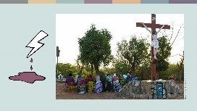 | کمیونٹی میں خلاف ورزی کی انتہائی شکلیں فرقہ وارانہ تشدد اور دہشت گردانہ حملے ہیں۔  پادری سیموئیل کا تعلق شمالی برکینا فاسو سے ہے۔ ملک میں مذہبی رواداری کی روایت کو دہشت گرد گروہ کمزور کر رہے ہیں۔ 2019 میں گرجا گھروں پر حملے ان کی حکمت عملی کا حصہ بن گئے۔ پادری سیموئیل اب اندرونی طور پر بے گھر افراد کے کیمپ میں رہتا ہے۔ انہوں نے کہا ہے کہ:  "ان حملوں نے ہمارے لوگوں کی زندگیاں تباہ کردی ہیں۔ ہم درد سے بھرے ہوئے ہیں۔"  2019 کے بعد سے دہشت گردحملوں میں اضافہ ہوا ہے جس سے ہر کوئی متاثر ہوا ہے۔ ان کے نتیجے میں 10 لاکھ سے زائد افراد بے گھر ہوئے ہیں۔

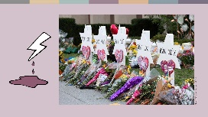 | اگرچہ اسلام سے روابط رکھنے والے دہشت گرد گروہ عالمی اعداد و شمار پر حاوی ہیں لیکن بہت سے قومی پس منظر ایسے ہیں جہاں دوسرے گروہ زیادہ خطرناک دکھائی دیتے ہیں۔  بعض مغربی ممالک میں سیکورٹی سروسز انتہائی دائیں بازو کے انتہا پسندوں کو مقامی سطح پر دہشت گردی کا سب سے بڑا خطرہ سمجھتی ہیں۔ یہ گروہ مذہبی اقلیتوں کو نشانہ بناتے ہیں۔ 2018 میں امریکہ کے شہر پٹسبرگ میں ایک عبادت گاہ میں گیارہ لوگ مارے گئے اور 2019 میں نیوزی لینڈ کے شہر کرائسٹ چرچ کی ایک مسجد میں 51 افراد ہلاک کردیے گئے تھے۔
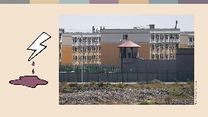 | پولیس، سیکورٹی سروسز ، فوج یا ریاست کی طرف سے کرائے پر لئے گئے ہجوم کے ذریعہ تشدد افراد یا پوری برادریوں کو نشانہ بنا سکتا ہے۔ مغربی چین میں ایغوروں کی صورتحال واضح کرتی ہے کہ انتہائی حکومتی تشدد کس طرح کام کر سکتا ہے۔ ایغور خواتین کو جبری نسبندی اور مانع حمل کا سامنا کرنا پڑا ہے جس کے نتیجے میں شرح پیدائش میں بڑے پیمانے پر کمی واقع ہوئی ہے اور تقریبا 18 لاکھ ایغوروں کو حجاب یا داڑھی رکھنے جیسی وجوہات کی بنا پر دوبارہ تعلیمی کیمپوں میں بھیجا گیا ہے۔ کیمپوں سے تشدد اور عصمت دری کی اطلاعات ملتی ہیں جہاں قیدیوں کو ان کی زبان اور مذہب سے انکار پر مجبور کیا جاتا ہے اور ریاستی نظریے کی تعلیم دی جاتی ہے۔ چینی حکومت کا دعوی ہے کہ یہ کیمپ رضاکارانہ تعلیمی مراکز ہیں۔
 | حکومتی ذمہ داریاں اور حکومتی ناکامیاں
 | چلیے لوگوں کے تحفظ میں حکومتی ناکامیوں پر ایک آخری نظر ڈالتے ہیں۔ حکومتوں کی ذمہ داری ہے کہ وہ انسانی حقوق کا تحفظ کریں۔ جب وہ ایسا کرنے میں ناکام رہتی ہیں تو امتیازی سلوک اور تشدد میں اضافہ ہوتا ہے لیکن انفرادی معاملات میں پولیس کی موثر کارروائی خلاف ورزیوں کو روکنے میں مدد گار بن سکتی ہے۔
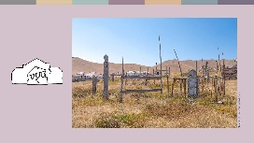 | 2017 میں جنوبی کرغزستان میں اسلام سے مسیحیت قبول کرنے والی ایک بوڑھی خاتون کا انتقال ہو گیا۔ جب اس کی بیٹی نے اسے میونسپل قبرستان میں دفنانے کی کوشش کی تو مقامی امام کی سربراہی میں ایک گروپ نے پرتشدد احتجاج کیا۔ قبر کو بار بار کھودا گیا یہاں تک کہ عوام کی توجہ نے حکام کو رد عمل ظاہر کرنے پر مجبور کیا۔ مجرموں پر فرد جرم عائد کی گئی اور اس کے بعد مذہب تبدیل کرنے والوں کے خلاف بنیاد پرست آوازیں کم ہوتی چلی گئیں۔
 | حکام اکثر خاندانوں یا مذہبی کمیونٹیوں میں خلاف ورزیوں کو روکنے کے لیے مداخلت کرنے میں ناکام رہتے ہیں۔ اردن میں یونیورسٹی کی 22 سالہ مسیحی طالبہ نادیہ کو ایک ساتھی مسلمان طالب علم سے محبت ہو گئی۔ جب اس کے اہل خانہ کو پتہ چلا تو انہوں نے اسے نہ صرف گھر سے باہر جانے سے روک دیا بلکہ تشدد کا نشانہ بنایا۔ نادیہ بھاگنے میں کامیاب ہوگئی لیکن دو ماہ بعد اس کے والد نے اسے ڈھونڈ کر قتل کر دیا۔ عدالت نے اس کے 'عزت' بچانے کے محرکات کا لحاظ کرتے ہوئے اسے جیل نہیں بھیجا۔

 | نتیجہ / اختتام
اس پپریزنٹیشن میں ہم نے حکومتوں اور کمیونٹی کے لوگوں کی جانب سے کیے جانے والے امتیازی سلوک، پابندیوں اور تشدد پر غور کیا ہے۔ ہم نے لوگوں کے تحفظ میں ریاستی ناکامیوں پر بھی غور کیا ہے۔
ہم نے جو کہانیاں سنی ہیں ان سے ہم کئی نتائج اخذ کر سکتے ہیں:

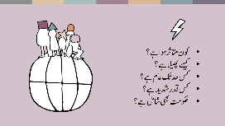 | - خلاف ورزیاں ہر قسم کے ممالک میں ہوتی ہیں اور تمام مذاہب اور عقائد کے لوگوں کو متاثر کرتی ہیں۔ خلاف ورزیوں کے پس منظر میں جو چیز مختلف ہوتی ہے وہ یہ ہے کہ کون متاثر ہوتا ہے، کس قدر وسیع پیمانے پر اکثر اور شدید خلاف ورزیاں ہوتی ہیں اور ان میں حکومت کس حد تک ملوث ہے۔
 | - کئی مختلف قسم کے قانون اور حکومتی پالیسیاں خلاف ورزیوں میں حصہ ڈال سکتی ہیں۔
 | - عام طور پر اقلیتیں سب سے زیادہ متاثر ہوتی ہیں اور ایسے لوگ بھی جو اکثریت کے اندر مختلف سوچتے ہیں۔ تاہم اکثریتی برادریاں بھی خلاف ورزیوں سے متاثر ہو سکتی ہیں –جیسے دہشت گردی کے تشدد سے۔
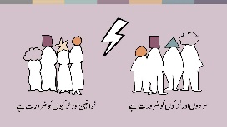 | - ہم نے جو کہانیاں سنی ہیں وہ اس بات پر روشنی ڈالتی ہیں کہ کس طرح مذہب اور عقیدے کی آزادی کی خلاف ورزیاں دیگر انسانی حقوق کی خلاف ورزیوں کا باعث بنتی ہیں۔ مثال کے طور پر تعلیم کا حق، شادی کا حق اور زندگی گذارنے کا حق۔ بہت سی کہانیاں واضح کرتی ہیں کہ نفرت انگیز جرائم سے لے کر جبری شادی، غیرت کے نام پر قتل، جبری نسبندی تک مرد اور خواتین کس طرح مختلف طور پر متاثر ہو سکتے ہیں، اور۔
 | - ہم نے جو کہانیاں سنی ہیں ان میں سے کئی اس بات کی وضاحت کرتی ہیں کہ کس طرح کمیونٹی میں خلاف ورزیاں، حکومتی ناکامیاں اور حکومتی خلاف ورزیاں ایک دوسرے کو تقویت دیتی ہیں اور ایک مکروہ چکر پیدا کرتی ہیں۔
جہاں مذہب یا عقیدے کی آزادی کی خلاف ورزیاں عام لوگوں کے لئے بے پناہ ذاتی مصائب کا سبب بنتی ہیں وہاں وہ معاشرے کو بھی غیر مستحکم کرتی ہیں۔ آخر کار ہر کوئی عدم تحفظ اور معاشی اور سماجی اثرات کا شکار ہے۔
اس سے قطع نظر کہ ہم کون ہیں یا ہم کس عقیدے سے تعلق رکھتے ہیں، ہمیں اپنے ملک کے تمام لوگوں کے لئے مذہب یا عقیدے کی آزادی سے بہت کچھ حاصل کرنا ہے۔ ہم سب کے مذہبی ساتھی وہ لوگ ہیں جو دوسرے ممالک میں اقلیتوں کی حیثیت سے رہتے ہیں اور وہاں مساوی حقوق دیکھنا چاہتے ہیں۔ ہر ایک کے لئے مساوی حقوق، ہر جگہ ہم سب کے لئے ایک خوشگوار اور محفوظ دنیا تشکیل دیں گے۔

مقامی ماخذ
The Guardian, https://www.theguardian.com/world/2013/feb/27/bahai-student-expelled-iranian-university
Forum 18, https://www.forum18.org/archive.php?article_id=2508
US State Dept., https://www.state.gov/reports/2020-report-on-international-religious-freedom/algeria/
Forum 18, https://www.forum18.org/archive.php?article_id=2555
The Leaflet, https://www.theleaflet.in/india-needs-to-overhaul-laws-on-interfaith-marriage-and-religious-conversion/
Forum Asia, https://www.forum-asia.org/?p=7086
UK Parliament, https://edm.parliament.uk/early-day-motion/57474/maira-shahbaz-and-child-abduction-forced-conversion-and-marriage-in-pakistan
BBC news, https://www.bbc.com/news/world-africa-55756834
مقامی ماخذ
New York Times, https://www.nytimes.com/2019/04/14/technology/china-surveillance-artificial-intelligence-racial-profiling.html
ماریہ، ان کا نام سیکورٹی کے خدشات کی وجہ سے بدل دیا گیا ہے
RioOnWatch, https://rioonwatch.org/?p=40117
The Swedish National Council for Crime Prevention, https://www.bra.se/om-bra/nytt-fran-bra/arkiv/press/2021-03-31-islamofobiska-hatbrott-yttrar-sig-i-manga-olika-former.html
Sabrang India, https://sabrangindia.in/article/stop-targeting-discriminating-against-and-attacking-vendors-and-hawkers-national-hawker
Open Doors UK, https://www.opendoorsuk.org/persecution/world-watch-list/burkina-faso
United States Congress, https://www.congress.gov/116/bills/s894/BILLS-116s894is.xml
The Guardian, https://www.theguardian.com/world/2020/sep/04/muslim-minority-teacher-50-tells-of-forced-sterilisation-in-xinjiang-china
Forum 18, https://www.forum18.org/archive.php?article_id=2248
مقامی ماخذ

